КАБИНЕТ 60
- КОМПЬЮТЕРНЫЙ КЛАСС
ТЕХНИЧЕСКИЕ СРЕДСТВА ОБУЧЕНИЯ
ЕН. 01 МАТЕМАТИКА
ЕН. 02 ИНФОРМАЦИОННЫЕ ТЕХНОЛОГИИ В ПРОФЕССИОНАЛЬНОЙ ДЕЯТЕЛЬНОСТИ
(34.02.01 СЕСТРИНСКОЕ ДЕЛО
31.02.02 АКУШЕРСКОЕ ДЕЛО)

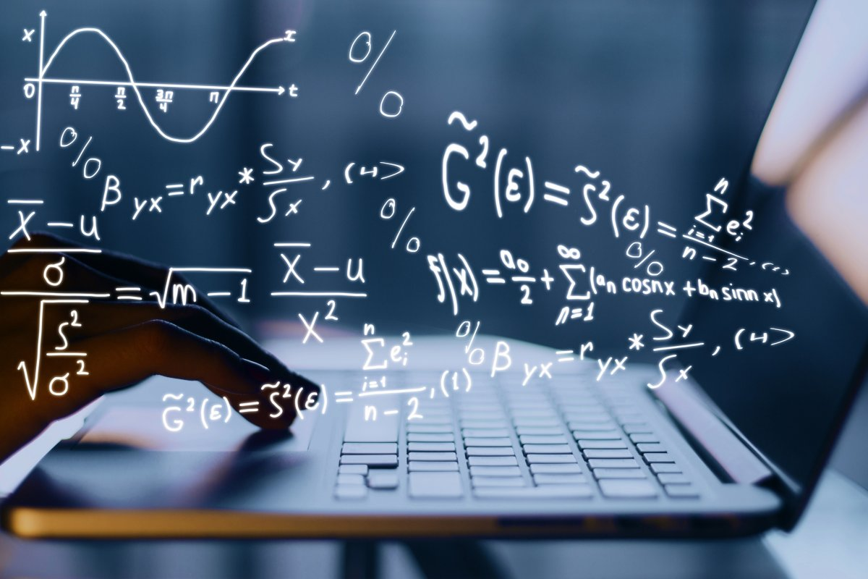

ФОТОГРАФИИ КАБИНЕТА
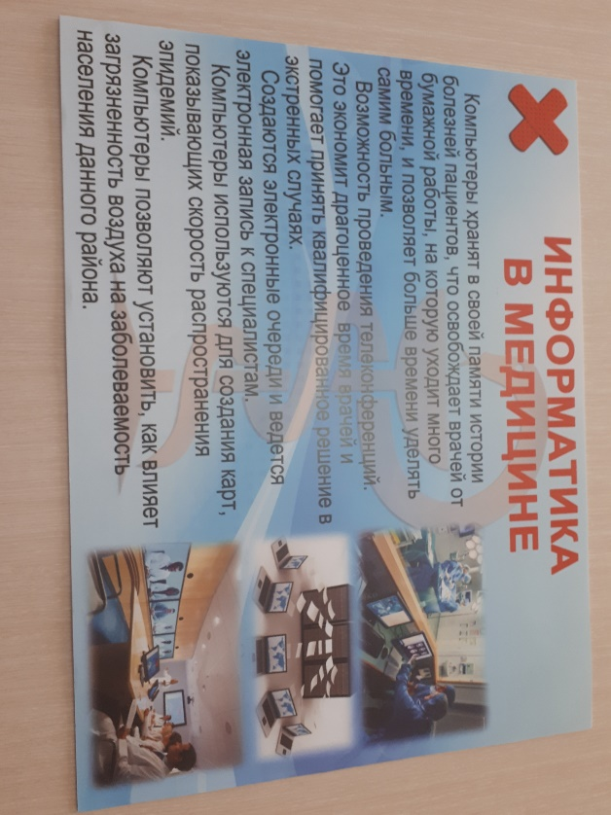 | 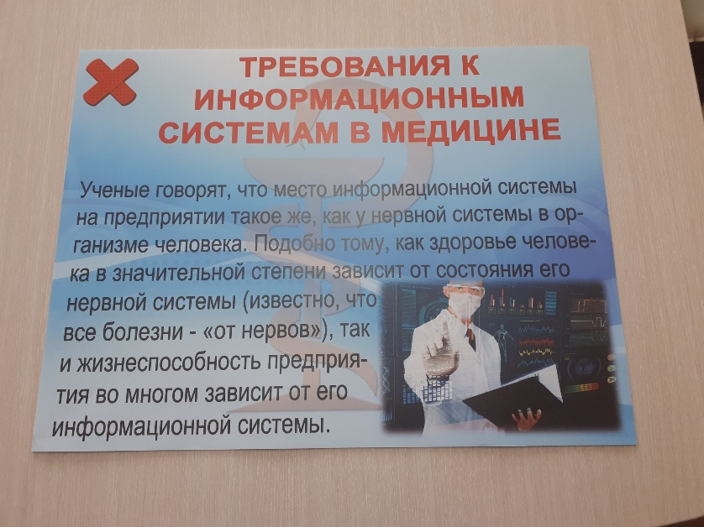
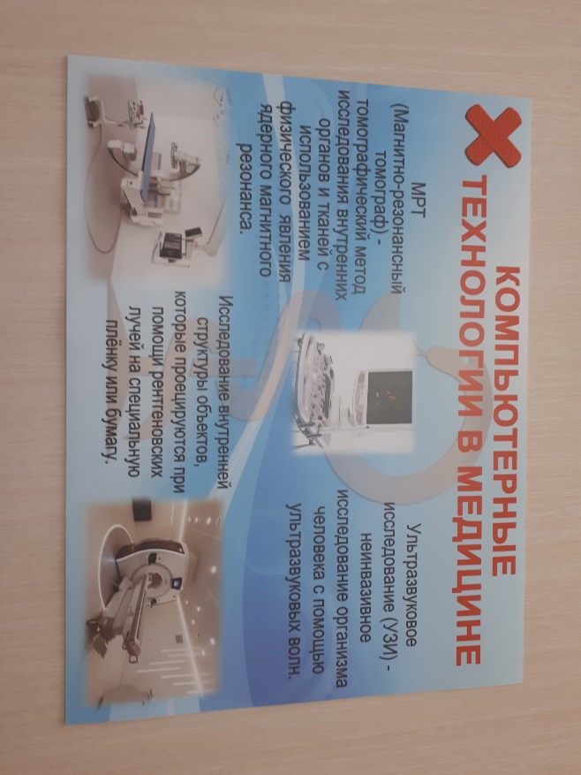 | 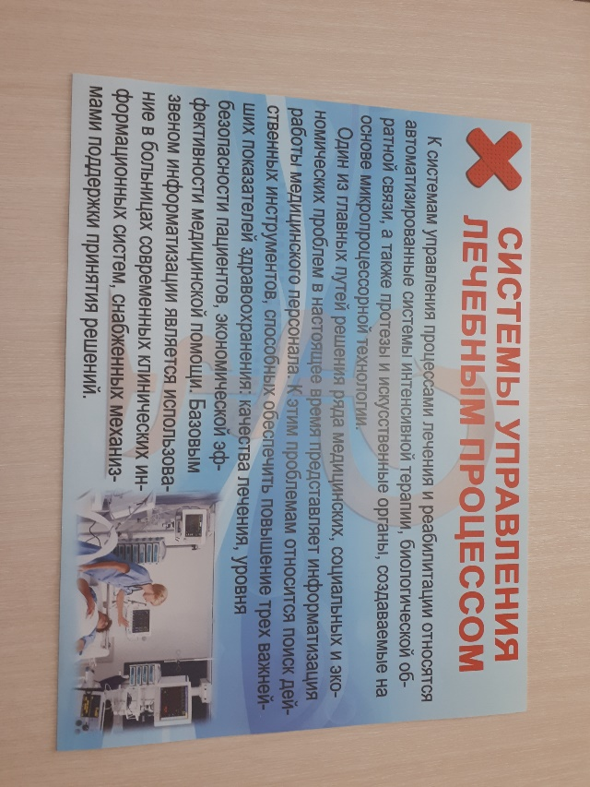
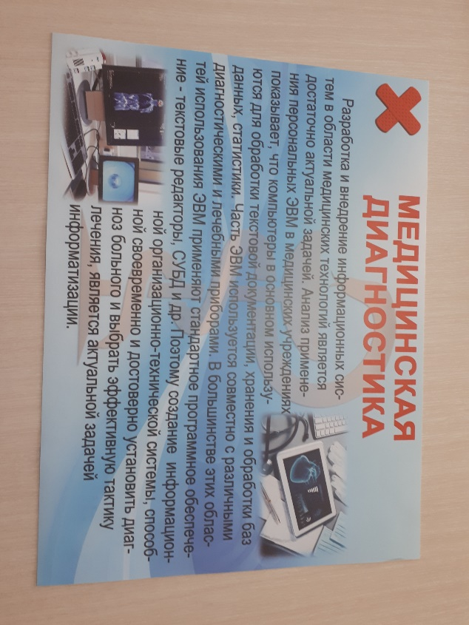 | 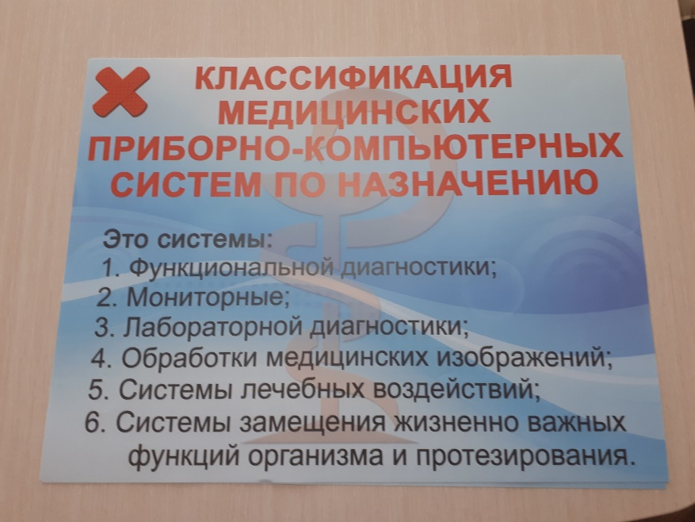
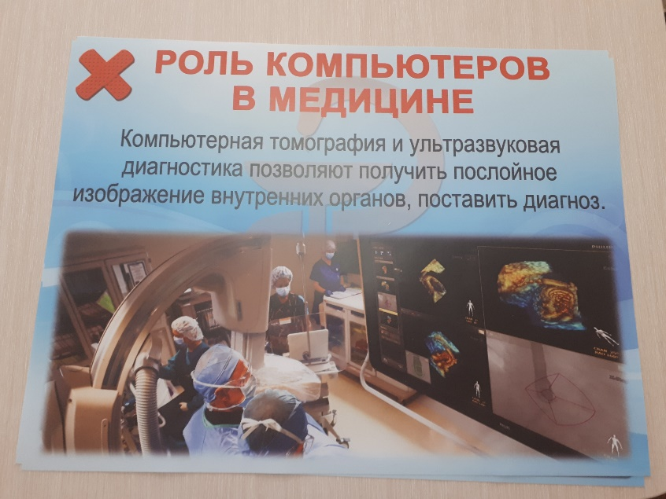 | 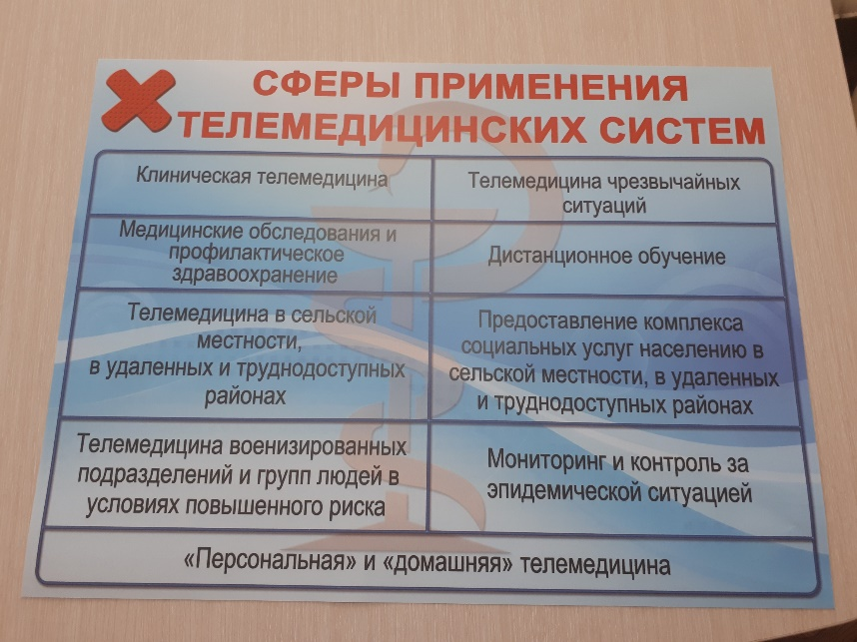
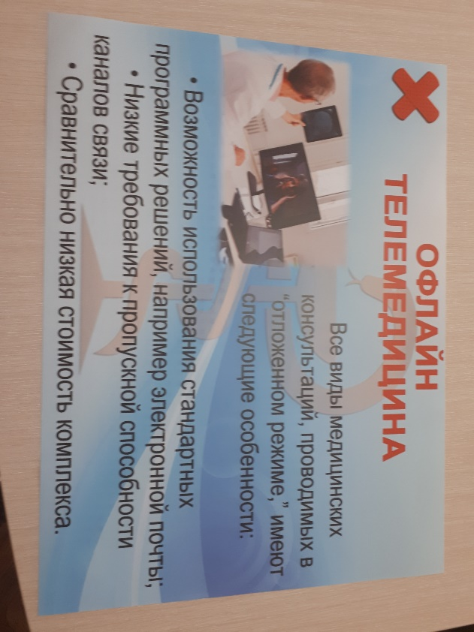 | 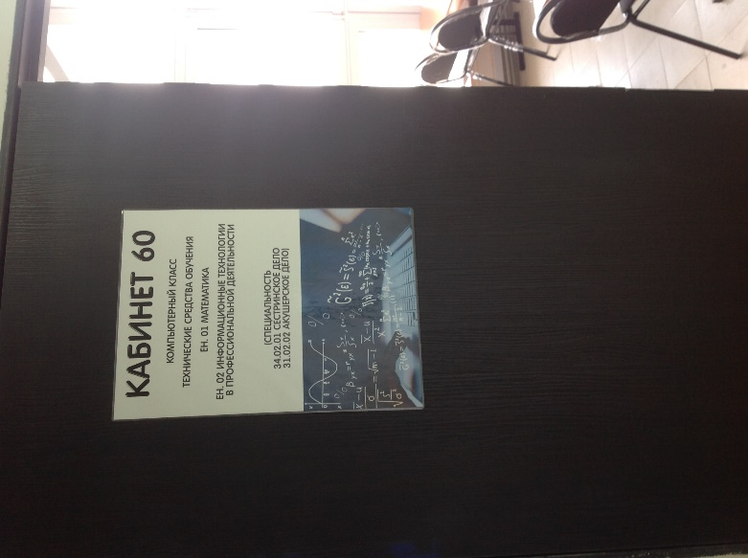
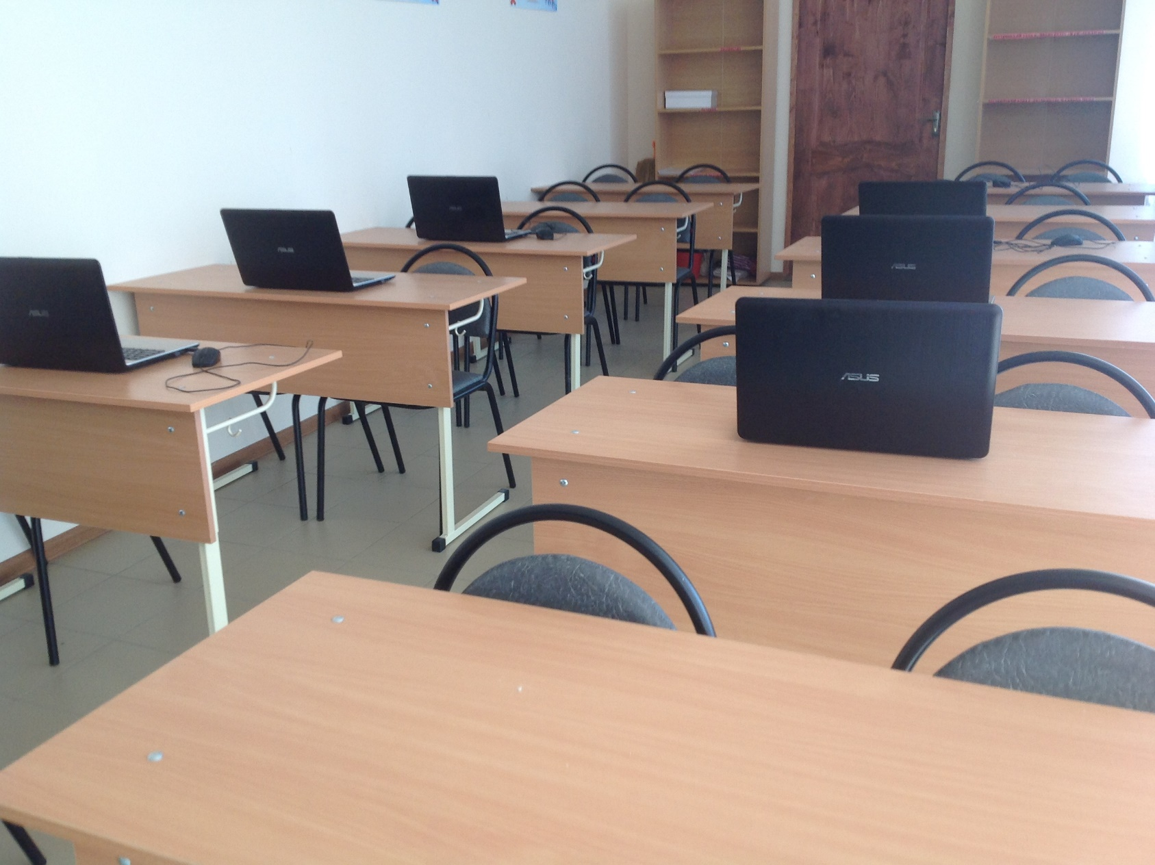 | 